XXIV МУНИЦИПАЛЬНАЯ НАУЧНО- ПРАКТИЧЕСКАЯ КОНФЕРЕНЦИЯ ШКОЛЬНИКОВ

НАПРАВЛЕНИЕ: ЕСТЕСТВОЗНИЕ

Поваренная соль на нашей кухне

Исследовательская работа

обучающейся 3 класса

БОУ «Междуреченская СОШ»

Тарского муниципального района

Омской области

Мун Доминики Александровны

Руководитель:

Тажбулатова Роза Азатовна

учитель начальных классов

БОУ «Междуреченская СОШ»

2019г.

Содержание

Введение………………………………………………………………………....3

Глава 1. Поваренная соль……………………………………………………....5
  - Исторические сведения о соли………………………………………….5
  - Соль в жизни человека…………………………………………………..6
  - Соль в народных приметах……………………………………………...6
  - Соль в народном творчестве…………………………………………….7

Глава 2. Практическая часть…………………………………………………...9

Заключение……………………………………………………………………..12

Список использованной литературы……………………………………….....13

Приложение…………………………………………………………………….14

Введение

Этот белый минерал,

Он на кухне генерал.

Без него супы и каша,

Не понравятся нам даже…

(соль)

В воде она родится,

Но странная судьба -

Воды она боится,

И гибнет в ней всегда…
(соль)

Мы все знаем, что люди используют соль для приготовления пищи. А что же такое соль на самом деле, откуда она взялась и где её ещё можно использовать, мы не знаем. На эти вопросы мы решили найти ответ в своей исследовательской работе «Поваренная соль на нашей кухне».
Актуальность работы состоит в том, чтобы находить интересное и необычное в простых вещах, которые есть в каждом доме. Мы выбрали для изучения поваренную соль.
Цель: проверить на опытах наше предположение о том, что соль является интересным материалом для исследования по изучению особенностей соли, её свойств и качеств.

Задачи исследования:
- найти исторические сведения о соли в разных источниках;
- узнать о значении соли в жизни человека;
- узнать, какие есть приметы, связанные с солью;
- узнать каким образом соль упоминается в народном творчестве;
- провести опыты с солью, соблюдая меры безопасности;
- проанализировать полученные результаты.

Методы исследования:
- изучение литературы по теме «Поваренная соль»;
- опрос и беседа;
- проведение опытов;
- наблюдение.
Гипотеза: мы предположили, что соль используется не только для приготовления пищи, но и является интересным материалом для опытов, наблюдений и творчества.
Предмет исследования - поваренная соль.
Объект исследования - свойства поваренной соли.

Ожидаемый результат: знания, полученные в ходе опытов и наблюдений, можно применять на уроках окружающего мира, технологии, во внеклассных мероприятиях. Они познавательны, интересны.

Глава 1. Поваренная соль
  - Исторические сведения о соли
Происхождение слова соль связано с Солнцем. Например, старинное славянское название Солнца - Солонь (так назывался македонский город – современный греческий порт Салоники). А «идти посолонь» означает - «идти по Солнцу».
Соль известна людям с давних времен. Имеются данные, что добывали поваренную соль еще четыре тысячи лет до нашей эры в Ливии.
В течение многих столетий соль являлась товаром, который ценили на вес золота. Из-за неё возникали войны, образовывались и разрушались города, и даже государства. В Древнем Риме караваны с солью медленно следовали по главной дороге, которая называлась «Соляной путь». Караваны охраняли отряды воинов, чтобы ценный товар не стал добычей разбойников.
Люди, торговавшие солью, платили огромные налоги. Нехватка соли вызывала и народные волнения. Их назвали «соляные бунты». Такой бунт был в 1648 году в Москве.
Соль была источником пополнения казны. В некоторых странах соль заменяла денежную единицу. Великий путешественник из Венеции Марко Поло, побывал в Китае в 1286 году. В своих воспоминаниях он описал монеты из кристалликов соли. Вот как изготавливались эти соляные деньги: «Рассол кипятился в небольших котлах. Через час соль принимала вид теста и из него делали род пирожков. На этот род монеты накладывали клеймо его величества, и ее не мог делать никто, кроме его собственных чиновников».
Михаил Васильевич Ломоносов писал, что за четыре небольших куска соли можно было купить раба.
Народы Африки меняли килограмм соли на килограмм золотого песка.
Латинское слово "salarium" и английское слово "salary", обозначающие "жалованье", "зарплата", происходят от слова «соль». «Солью» называлась оплата римских воинов, и от этого появилось название мелкой монеты: в Италии «сольди», во Франции «солид» и французское слово «салер» — «жалованье». И именно так появилось слово «солдат». Соль в старые времена подавали на стол в дорогих солонках, её берегли, экономили, хвастались ею, так как соль на столе считалась символом достатка и благополучия.
  - Соль в жизни человека
Обычай приветствовать гостя с хлебом и солью известен с давних времен. Хлеб считался пожеланием богатства и благополучия, а соль - оберегом, который мог защитить человека от враждебных сил. «Хлебосольством» и сейчас называют радушие и щедрость, проявляемые при угощении.
Соль важна для организма человека. В приготовлении пищи - это незаменимая приправа. С малых лет мы знаем вкус соли, без неё пища кажется нам невкусной. Но много соли есть нельзя. Это вредно для здоровья человека.
В 1960-е годы Герберт Шелтон и Поль Брэгг назвали поваренную соль "белой смертью". Её назвали виновницей повышенного давления, болезни сердца и почек, ожирения. Но это не говорит о том, что нужно совсем отказываться от соли. Лучше готовить блюда недосоленными, а досаливать еду в тарелке - по своему вкусу.
1.3. Соль в народных приметах
С солью связано множество суеверий и примет. Многие люди верят, что рассыпать соль - плохая примета. Это означает, что скоро вас ожидает ссора. Если у вас дома соль рассыпали гости, их намерения плохие, они пришли, чтобы испортить праздник.
Люди говорят, что если хозяйка пересолила блюдо - то она влюбилась. А если человек недосаливает постоянно - то является эгоистом. Сейчас это считается знаком того, что человек заботится о своем здоровье.
Давать соль в долг нельзя. Она означает достаток в семье. Если очень просят, то можно отдать её, но безвозвратно, и не из рук в руки.
Нельзя солить хлеб, макая в солонку. Нельзя макать соль и брать из солонки соль, вместе с другим человеком – ожидает ссора; чтобы избежать её, надо обоим засмеяться или просто улыбнуться.
За столом нельзя передавать соль. Если все же это пришлось сделать, то нужно рассмеяться или улыбнуться и поставить перед тем, кому нужна соль. В свою очередь, другой не берёт ее, пока солонка находится в руках. Если оба условия выполнены, то ссоры не будет.
Человек, который берет соль из солонки пальцами, а не ножом или обратным концом ложки, считается тайным врагом дома.
Соль стала сырой, влажной – к дождю.
1.4.Соль в народном творчестве
Соль всегда играла важную роль в жизни человека, и это нашло отражение в народном творчестве. Существует много пословиц, поговорок о поваренной соли.
Всем известно выражение «пуд соли вместе съесть». А что оно означает? Пуд соли – это 16 килограммов. Много времени должно пройти, чтобы вы съели прежде с кем-то «на пару» пуд соли. «Съесть пуд соли» - означало прожить вместе очень долго и хорошо узнать друг друга за это время.
Хлеб и соль всегда были главными на столе человека. Недаром про эти продукты сложено много пословиц.
- Без соли не вкусно, а без хлеба не сытно.
- Без соли, без хлеба - половина обеда.
- Без соли, без хлеба – худая беседа.
- Без соли, без хлеба – плевать на обед.
- Хлеб – соль со стола не сходит.
- Соль всему голова, без соли и жито - трава.
- Соли нет и слова нет.
- Без соли стол кривой.
- Без денег торговать, как без соли хлебать.
- Думай не думай, а лучше хлеба - соли не придумаешь.
- Запас соли не просит.
- Надо пуд соли вместе съесть, чтобы друга узнать.
- На соль пьётся, на хлеб спится.
- Недосол на столе, пересол на спине.
- От хлеба - соли и царь не отказывается
- Сколько ни думай, а лучше хлеба - соли не придумаешь.
- Соли не жалей, так и есть веселей.
- Хлеб - соль ешь, а правду режь.
- Хлеб да соль и обед пошел.
- Хоть бы песок, лишь бы солил.
- Без золота прожить можно, а без соли нельзя.
Во многих русских народных сказках также упоминается соль. В сказке «Соль» главный герой Иван обменял «за две меры соли - меру серебра да меру золота» у заморского короля. Так он выменял корабль простой соли на полный корабль золота и серебра.
Русская народная сказка «Лиса и журавль» заканчивается словами: «Взяла лису досада. Думала, что наестся на целую неделю, а домой пошла - не солоно хлебавши». «Не солоно хлебавши» - означает не получить удовольствия, ничего не добиться, остаться голодным.

Глава 2.Практическая часть
При работе с солью надо соблюдать правила безопасности:
- нельзя трогать руками глаза;
- если на коже есть ранки, постараться, чтобы соль не попала в них;
- тщательно мыть руки после работы.
Эксперимент 1. Соль – чистящее вещество (Приложение1)
С помощью соли можно отмыть темные пятна от чая или кофе на посуде. Мы взяли грязную кружку, насыпали на губку немного соли и помыли. Мы увидим, что кружка стала чистой и блестящей.
Вывод: соль является хорошим чистящим средством.
Эксперимент 2. Выращивание кристалла в домашних условиях (Приложение 2)
Для проведения эксперимента мы взяли емкость, теплую воду, соль, ложку для перемешивания раствора, палочку и нитку.
Сначала мы приготовили раствор. Для этого в емкость мы налили теплой воды и начали понемногу добавлять соль, до тех пор, пока она не перестала растворяться. Потом мы взяли палочку и привязали к ее середине нить, чтобы она удержалась в воде. Опустили нитку в солевой раствор. Далее мы поставили ёмкость на стол и стали наблюдать.
Прошло несколько дней. На нитке в солевом растворе появились мелкие кристаллы. Уже через неделю можно заметить, что кристалл заметно подрос. Чем дольше он будет оставаться в растворе, тем крупнее он станет.
Вывод: Можно вырастить кристалл поваренной соли в домашних условиях.

Эксперимент 3. Плавающее яйцо (Приложение 3)
Налили обычную воду в стаканы. В один налили простую воду, в другой добавили - 2 столовые ложки соли, в третий насыпали 5 ложек соли. Все тщательно размешали и опустили яйца в полученные растворы.
В емкости с чистой водой яйцо утонуло. Во 2 стакане яйцо плавало в середине банки. А в сильном соляном растворе яйцо поднялось на поверхность.
Вывод: Солёная вода выталкивает предметы сильнее, чем пресная.
Эксперимент 4. Соль - вещество, которое замедляет порчу продуктов (Приложение 4)
Для этого опыта мы взяли небольшое яблоко и картофелину. Разрезали каждое из них на две части, пополам. Один кусочек яблока и один кусочек картофеля посыпали солью, а другие оставили.
Что же мы наблюдали: через 1 час яблоко, не посыпанное солью, потемнело, посыпанное солью – выделило сок. То же самое произошло и с картофелем. Кроме этого на картофелине, не посыпанной солью выделилось белое вещество - крахмал. Через сутки мы увидели, что яблоко и картофелина без соли ещё больше потемнели и сморщились, посыпанные солью – остались без изменений.
Вывод: продукт, посыпанный солью, не портится дольше, чем продукт, не посыпанный солью. Этим объясняется то, что люди издавна солят капусту, огурцы, грибы и прочие продукты на зиму. Так они «продляют их жизнь».

Эксперимент 5. Картина из соли (Приложение 5)

Сначала на альбомном листе сделали рисунок с помощью простого карандаша. Покрыли клеем наш рисунок и посыпали солью.
Далее соль оставили сохнуть, и когда всё высохло, убрали лишнюю соль, стряхнув рисунок.

Вывод: Соль можно использовать при выполнении аппликации.

Эксперимент 6. Поделки из солёного теста (Приложение 6)

Солёное тесто – очень хороший материал по своей доступности, пластичности и экологичности. Из него можно сделать различные фигурки, красочное панно и т.д. При этом научиться лепить может каждый. В ходе лепки развивается мелкая моторика пальцев и творческие способности.
Рецепт соленого теста:
- мука - 1 стакан
- соль мелкая - 1 стакан
- очень холодная вода - полстакана
- масло растительное - 2 столовые ложки, нужно для того, чтобы изделие не потрескалось.
Из солёного теста мы сделали несколько красивых работ. Для того чтобы сделать это тесто, надо взять много соли. Тогда поделка не испортится. Мы лепили поделки из белого теста. Потом наши изделия мы высушили и покрасили.
Вывод: Соль сделала тесто твёрдым.
Эксперимент 7. Лёд и соль (Приложение 7)
Зимой на дорогах появляется лёд. Чтобы люди не падали на скользкой дороге и машины не попадали в аварию, лёд посыпают солью. А зачем это делают?
Мы взяли тарелку с водой, поставили её в морозильник. Когда вода замерзла, мы посыпали лёд солью. И мы увидели, что лёд начал таять.
Вывод: лёд тает под действием соли.
Эксперимент 8. Влияние соли на температуру замерзания воды (Приложение 8)
Далее мы решили узнать зависит ли температура замерзания воды от количества соли в ней.
Чтобы узнать это мы приготовили три соляных раствора:
В первый стакан с водой насыпали 1 столовую ложку соли.
Во второй - 2 столовые ложки соли.
В третий - 3 столовые ложки соли.
Поставили все растворы в морозильник, засекли время. Через полчаса мы увидели, что в первом стакане возле стенок начал появляться лёд, а во втором и третьем - нет. Еще через полчаса мы увидели, что во втором стакане тоже начал образовываться лед, а в третьем - нет, в первом стакане весь раствор замёрз.
Через 2 часа, мы обнаружили, что в первом стакане раствор полностью превратился в лед, во втором - большая часть воды замёрзла, а в третьем стала похожа на жидкую кашу.
Вывод: чем больше соли в растворе, тем ниже температура его замерзания.

Заключение
В ходе работы мы изучили исторические сведения о соли, познакомились с народными приметами, пословицами и поговорками, в которых упоминается соль.
Мы узнали, что соль является полезным продуктом, но в большом количестве может быть вредным для здоровья человека. Определили, что соль хорошо растворяется в воде и используется не только в качестве приправы. На опытах доказали, что при помощи соли можно делать красивые вещи.
Исследовательская работа позволяет доказать нашу гипотезу: соль используется не только для приготовления пищи, но и является интересным материалом для опытов, наблюдений и творчества. Таким образом, простые и знакомые вещи, которые есть в каждом доме, могут быть необычными и интересными.

Список использованной литературы

1. Романовская А.Л. «Поделки из соленого теста», Минск «ХАРВЕСТ», 2006
2. Уорд Б. Иллюстрированная энциклопедия для любознательных / Пер. с англ. И. Я. Дихтер. – М.: ЗАО «РОСМЭН - ПРЕСС» - 2008 – 96 с.
3. http://www.o-soli.ru/istoriya-soli/
4. https://mykonspekts.ru/2-62152.html
5. https://po-ymy.ru/zagadki-pro-sol.html
6. https://sueveriya.ru/archives/2631
7.https://infourok.ru/issledovatelskaya-rabota-na-temu-povarennaya-sol-v-zhizni-cheloveka-307258.html
8.https://infourok.ru/issledovatelskaya-rabota-volshebnie-svoystva-soli-3159718.html
9.https://xn--j1ahfl.xn--p1ai/library_kids/issledovatelskaya_rabota_volshebnaya_sol_083154.html

Приложение
- Соль - чистящее вещество
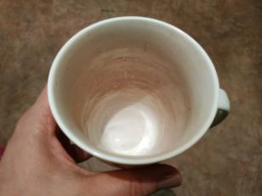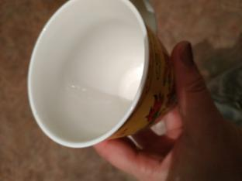

- Выращивание кристалла в домашних условиях

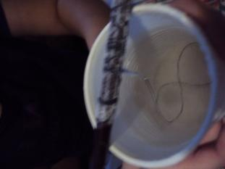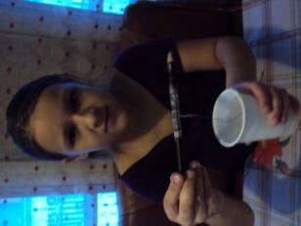
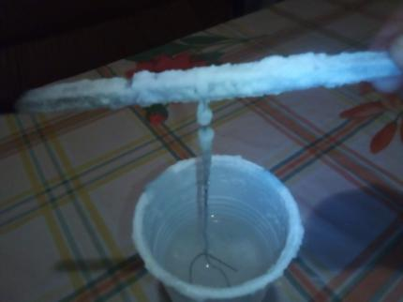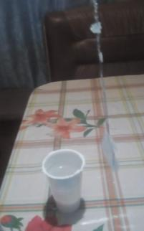
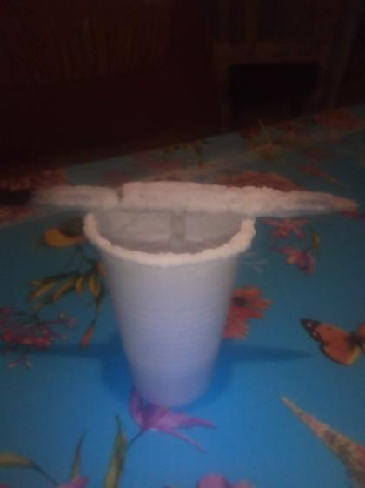

- Плавающее яйцо
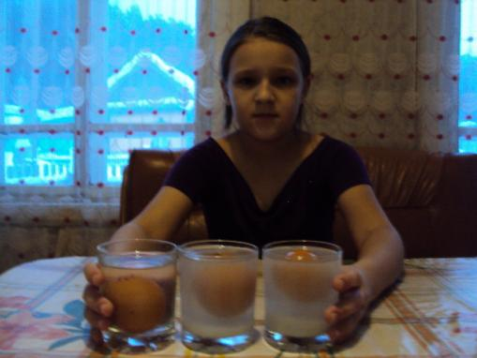
- Соль - вещество, которое замедляет порчу продуктов
Начало эксперимента
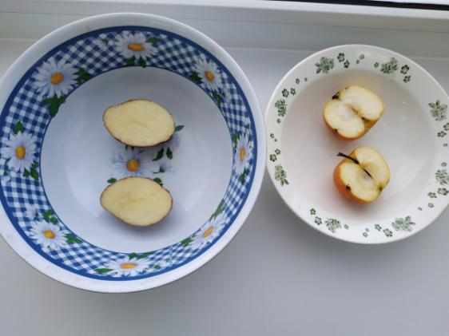

Через час
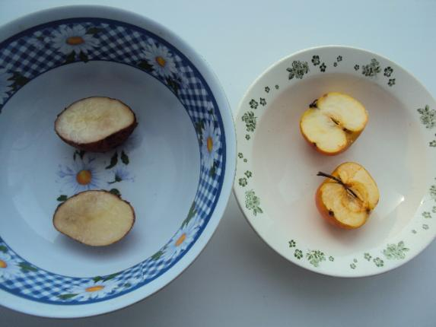
Через сутки
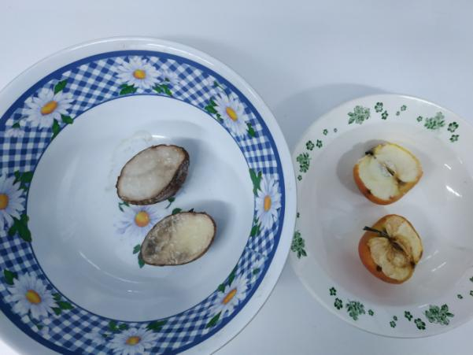
- Картины из соли
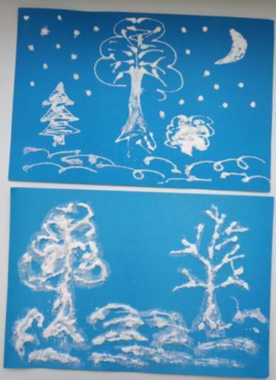
- Поделки из солёного теста
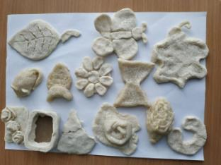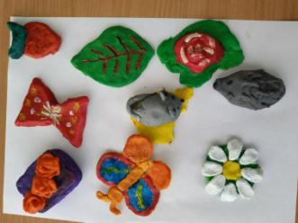

- Лёд и соль
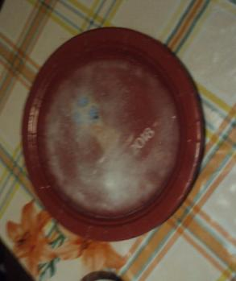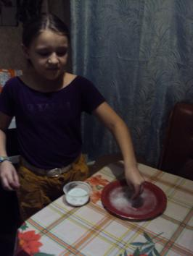

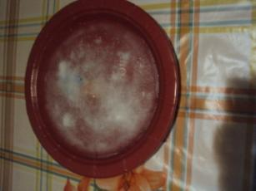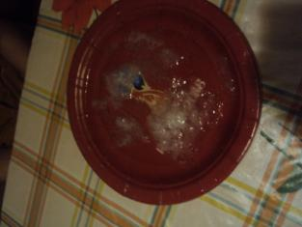

- Влияние соли на температуру замерзания воды
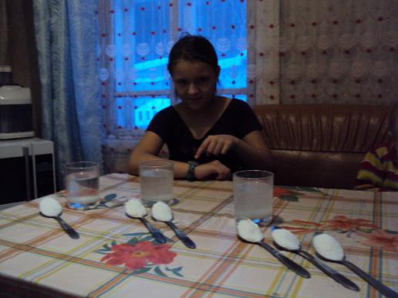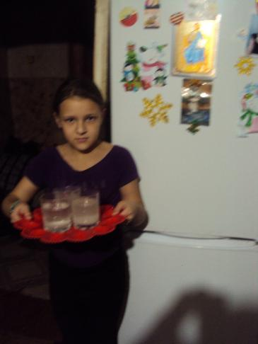
Прошло полчаса
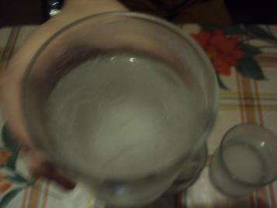 1 стакан
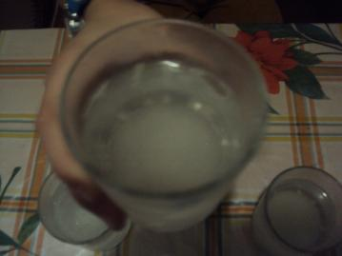 2 стакан
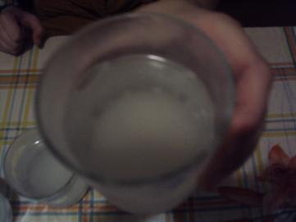 3 стакан

Через два часа
